1、功能概述：
该功能模拟手机上的139邮箱功能，实现自动完成139邮箱注册开通和发邮件操作。
2、软件界面
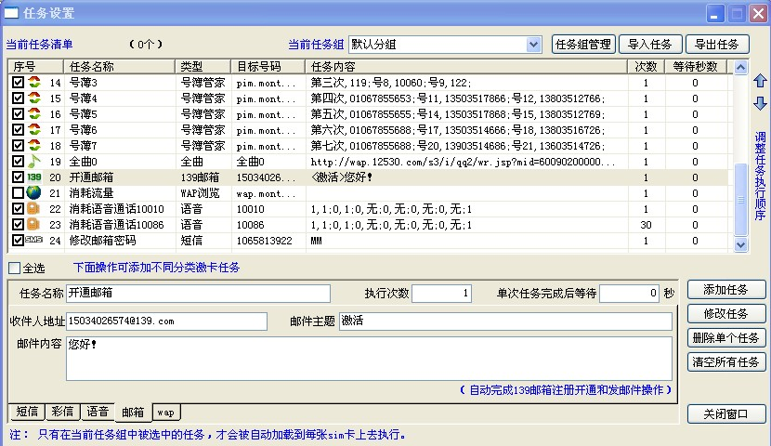
- 如界面列表中显示，可以通过添加任务实现自动完成139邮箱注册开通和发邮件操作
- 软件自动实现的功能为：自动完成139邮箱的开通注册功能，并按照任务里设定的收件人地址，邮件主题，邮件内容，给该地址发一封邮件。
3、示例
任务名称：开通邮箱
执行次数：1
单次任务完成后等待：0
收件人地址：15034026574@139.com
邮件主题：激活
邮件内容：你好

